大同大學餐廳膳食衛生檢查結果
檢查時間:113年5月17日(星期五)上午0900-1100時
檢查人員:連靜慧營養師、鄭凌憶經理
缺失項目:
- 上週(5月10日)衛生檢查缺失複查，請參閱表1。
- 上週(5月10日)衛生檢查缺失複查和改善狀況照片，請參閱表2。
- 本週個別餐廳缺失統計表，請參閱表3。
- 本週個別餐廳缺失照片，請參閱表4。
- 本週熱藏食物中心溫度檢測照片記錄，請參閱記錄表5。
表1. 上週缺失統計表
餐廳 |  | 作業場所  衛生管理 | 複檢 | 從業人員  衛生管理 | 複檢 | 驗收及儲存  衛生管理 | 複檢 | 其他 | 複  檢
尚志 | 滿月圓自助餐/中央廚房 | - 架上不潔  - 抽油煙機及牆壁不潔 | ×  × |  |  | 桶蓋上不潔 | oK | 鹼片請放置於清潔用品區 | ×
 | 麵＆飯
 | 真元氣滷味
 | 小綿羊快餐
 | 壹而美早餐
 | OA咖啡茶飲
經營 | 經營包商
 | 99早餐
 | 玉福滷味
 | 想點 |  |  | 未戴帽子 | 未營業 |  |  | 食物檢體未送至健康中心冰箱 | 未營業
 | 和食堂 | 地板不潔 | ok | 未戴口罩和網帽 | ok
 | 八方雲集 | 砧板不潔 | ok |  |  |  |  | 食物檢體未送至健康中心冰箱 | ok

表2.上週檢查缺失改善照片
滿月圓自助餐/中央廚房 | 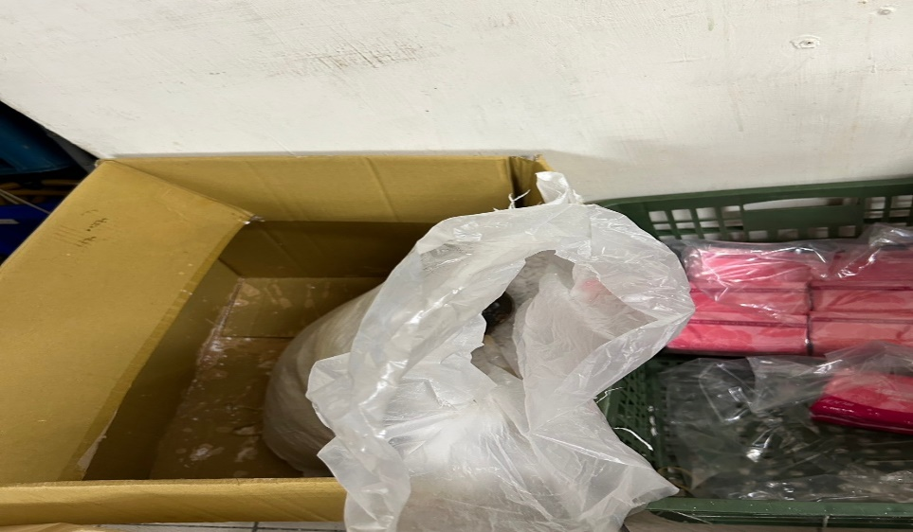 | 鹼片請放置於清潔用品區  (未改善)
滿月圓自助餐/中央廚房 | 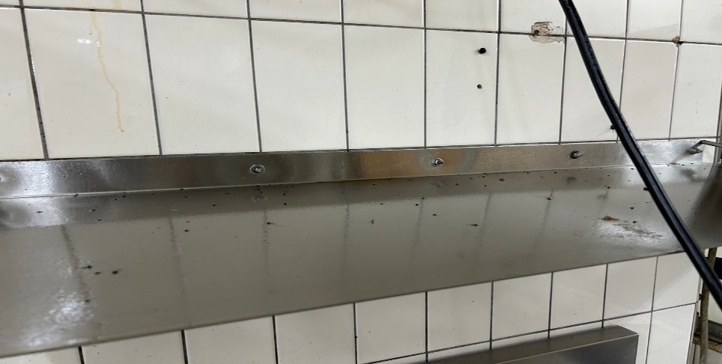 | 架上不潔  (未改善)
滿月圓自助餐/中央廚房 | 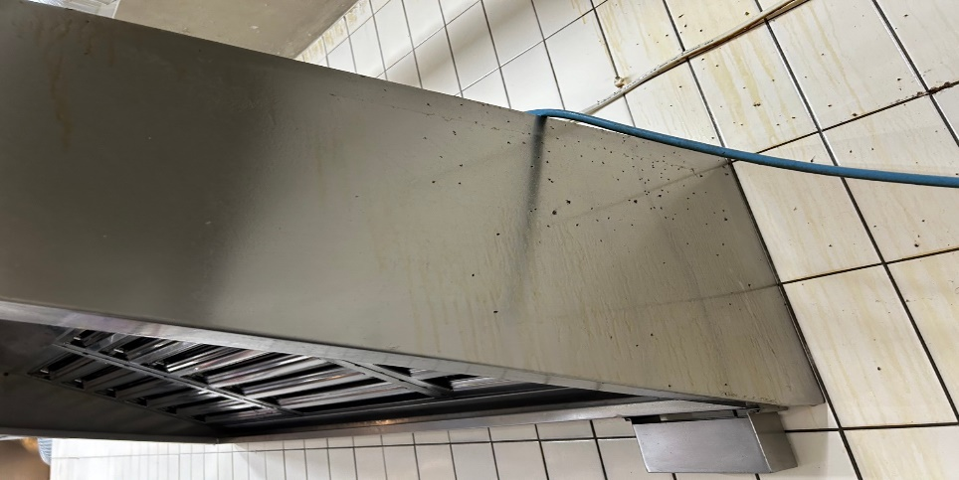 | 抽油煙機及牆壁不潔(未改善)
滿月圓自助餐/中央廚房 | 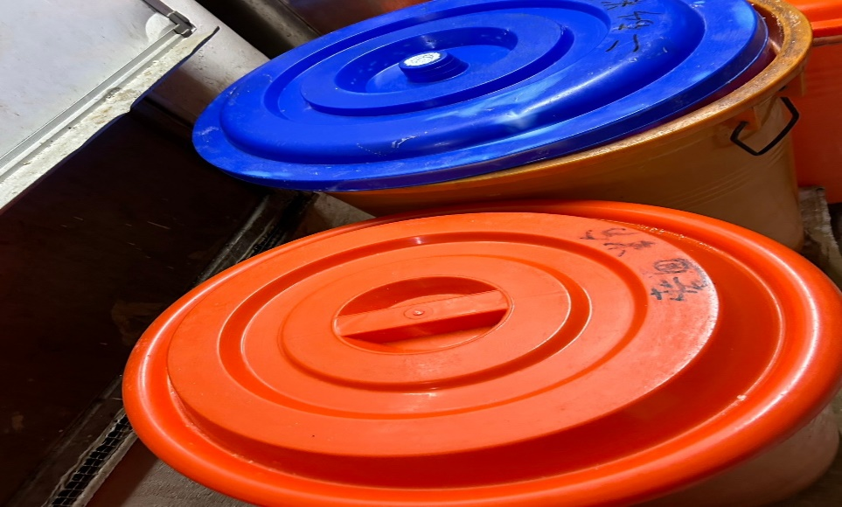 | 桶蓋上不潔  (已改善)
八方雲集  想點 | 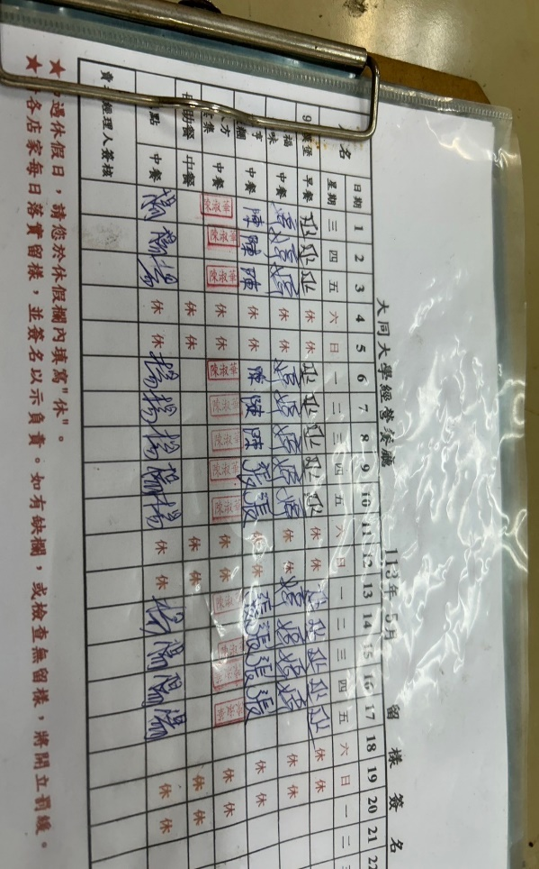 | 食物檢體未送至健康中心冰箱(已改善)

表3.本週個別餐廳缺失統計
餐廳 |  | 作業場所  衛生管理 | 從業人員  衛生管理 | 驗收及儲存  衛生管理 | 其他
尚志 | 滿月圓自助餐/中央廚房 | 冷藏庫味道不佳
 | 麵＆飯
 | 真元氣滷味
 | 小綿羊快餐
 | 壹而美早餐
 | OA咖啡茶飲
經營 | 經營包商
 | 99早餐
 | 玉福滷味 | 1.地板不潔  2. 冷藏庫門不潔
 | 想點
 | 和食堂 |  |  |  | 未填寫衛生自主管理表
 | 八方雲集

表4.本週檢查缺失照片
玉福滷味 | 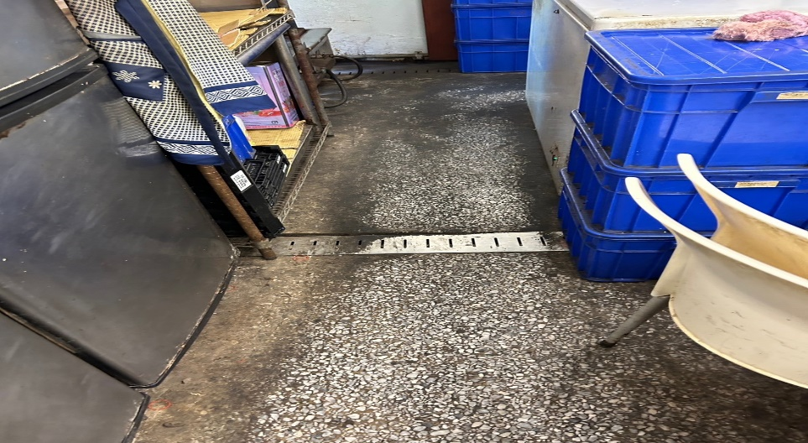 | 地板不潔
玉福滷味 | 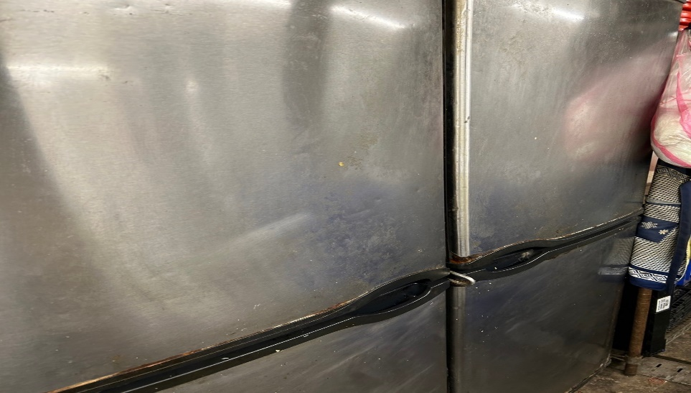 | 冷藏庫門不潔
和食堂 | 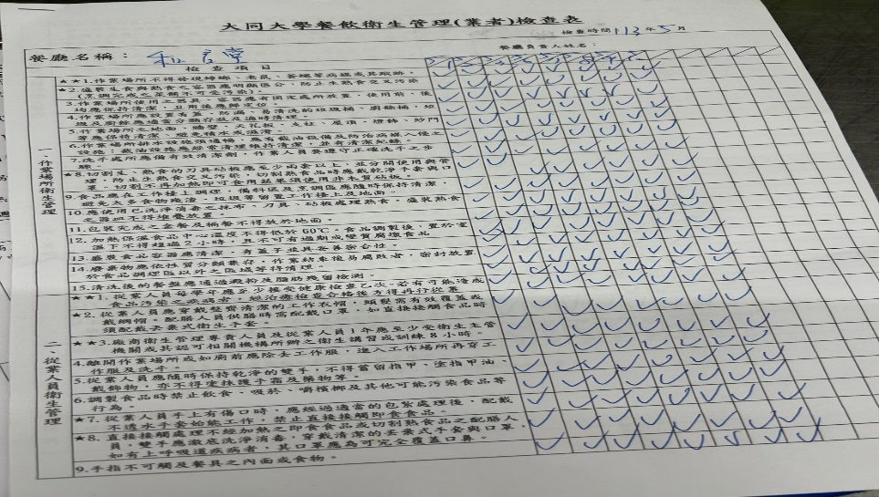 | 未填寫衛生自主管理表

表5.本週熱藏食物中心溫度檢測照片記錄
餐廳/菜餚 | 照片 | 中心溫度
滿月圓自助餐/中央廚房  滷雞排 | 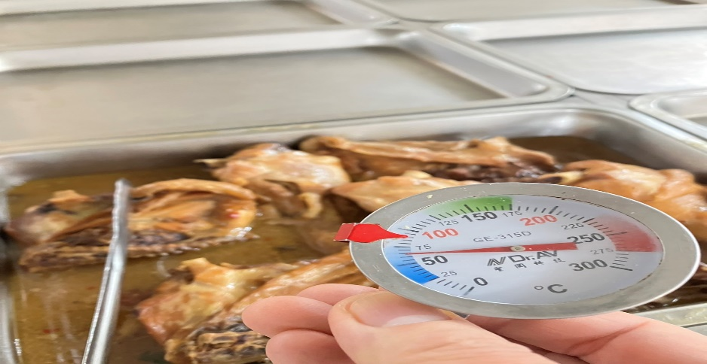 | 70℃

敬陳
總務長
承辦人 | 總務處組長 | 總務長

